Західноукраїнський національний університет

Лабораторна робота №3
“Одновимірні та багатовимірні масиви, робота з текстовими рядками”

Виконав:

Перевірив:

Тернопіль
2022

Мета: навчитися складати програми обробки лінійних та двовимірних масивів, реалізувати найпростіші операції з текстовими рядками.
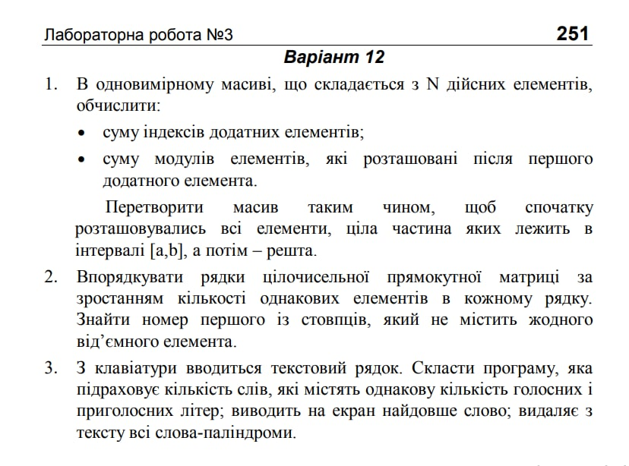

Завдання1 Варіанту-12 Код:
#define _CRT_SECURE_NO_WARNINGS
#include <iostream>
#include <cmath>
#include <string>
#include <cstring>
using namespace std;

int main() {

//Task1
int n; //змінна що зберігає розмір масиву
cout << "Task1\nEnter n: "; //просимо користувача ввести розмір масиву
cin >> n; //вводимо розмір масиву

double* dArr = new double[n]; //створюємо динамічний масив за вказаним розміром
cout << "Enter items:"; //просимо ввести елементи

for (int i = 0; i < n; i++) //починаючи з індексу 0 до поки i < n (n вводиться користувачем )
{
cin >> dArr[i]; //вводимо елемент масиву
}

//рахуємо суму індексів додатніх елементів
cout << "Sum indexes of (+) elements: ";
int sumOfIndex = 0; //за замовченням сума = 0
for (int i = 0; i < n; i++) //йдемо по масиву
{
if (dArr[i] >= 0) { //перевіряємо поточний елемент масиву, щоб він був додатній
sumOfIndex += i; //якщо він додатній -> рахуємо суму
}
}
cout << sumOfIndex << endl; //виводимо суму на екран

cout << "Sum of abs: ";
double sumOfAbs = 0; //змінна для збереження суми
bool isFoundFirst = false; //прапорець, для пошуку першого додатнього

for (int i = 0; i < n; i++)
{
if (isFoundFirst == true) { //якщо додатній знайдено
sumOfAbs += abs(dArr[i]); //рахуємо суму модулів елементів
}

if (dArr[i] >= 0) { //якщо поточний елемент є додатнім
isFoundFirst = true; //змінюємо прапорець
}
}
cout << sumOfAbs << endl; //виводимо на екран суму

cout << "Enter a: "; //отримуємо перший елемент проміжку
int a; cin >> a;

cout << "Enter b: "; //отримуємо другий елемент проміжку
int b; cin >> b;

for (int i = 1; i < n; i++) //проходимо по мосиву починаючи з другого елементу
{
//якщо поточний елемент належить проміжку
if (min(a, b) <= (int)dArr[i] && (int)dArr[i] <= max(a, b)) {
//йдемо з початку масиву
for (int j = 0; j < i; j++)
{
//шукаємо елемент, що не належить проміжку
if (!(min(a, b) <= (int)dArr[j] && (int)dArr[j] <= max(a, b))) {
//міняємо місцями
swap(dArr[j], dArr[i]);
break; //виходимо із циклу
}
}
}
}

cout << "Result array:\n";
for (int i = 0; i < n; i++)
{
cout << dArr[i] << ' ';
}

delete[] dArr; //в кінці програми видаляємо масив

Завдання2 Варіанту-12 Код:
int matrix[4][4]; //головна матриця
cout << "\n Task2 \nFilling martix [4x4]:\n"; //заповнюємо матрицю
for (int i = 0; i < 4; i++)
{
for (int j = 0; j < 4; j++)
{
cin >> matrix[i][j];
}
}

for (int i = 0; i < 4; i++) //проходимось по радках матриці
{
int kArr[4]; //масив частот
for (int j = 0; j < 4; j++) //заповнюємо нулем кожен елемент
{
kArr[j] = 0;
}
for (int j = 0; j < 4; j++) //рахуємо кількість повторень
{
for (int k = 0; k < 4; k++)
{
if (matrix[i][j] == matrix[i][k]) {
kArr[j]++;
}
}
}

for (int j = 0; j < 4; j++) //сортуємо методом бульбашки
{
for (int k = 0; k < 4 - 1; k++)
{
if (kArr[k] > kArr[k+1]) { //порівняємо чатоти
swap(kArr[k], kArr[k + 1]); //міняємо місцями частоти
swap(matrix[i][k], matrix[i][k+1]); //та елементи рядка матриці
}
}
}
}
cout << endl;
for (int i = 0; i < 4; i++) //виводимо матрицю на екран
{
for (int j = 0; j < 4; j++)
{
cout << matrix[i][j] << " ";
}
cout << "\n";
}

cout << "Result: "; //шукаємо перший стовпчик де усі елементи позитивні
bool isPositiv = true; //вважаємо що вони всі позитивні
for (int i = 0; i < 4; i++)
{
for (int j = 0; j < 4; j++)
{
if (matrix[j][i] < 0) { //коли знаходимо від'ємний
isPositiv = false; //змінюємо прапорець на брехню
}
}

if (isPositiv == true) { //якщо прапорець так і залишився позитивним
cout << i; //ми знайшли цей стовпчик
break;
}
isPositiv = true;
}
Завдання3 Варіанту-12 Код:
cout << "\nTask3\nEnter string: ";
char s[255]; //рядок для вводу
cin.getline(s, 255); //перший раз зчитується порожній рядок після останнього зчитування за допомогою cin
cin.getline(s, 255); //зчитуємо рядок разом із пробілами

string fullStr = s; //копіюємо рядок у змінну string

string golosni = "aeiouyAEIOUY"; //голосні літри
string prugolosni = "BbCcDdFfGgHhJjKjLlMmNnPpQqRrSsTtVvWwXxYyZz"; //приголосні літри
int wordCount = 0; //кількість слів з однаковою кількістю голосних та приголосних

string maxWord; //найдовше слово

char* word = strtok(s, " ,!?.:;"); //розділяємо рядок на підрдки
while (word) //поки такий підрядок існує
{
if (strlen(word) > maxWord.size()) { //знаходимо найдовше слово
maxWord = word;
}

int countGolosni = 0, countPrugolosni = 0; //рахуємо кількість голосних та приголсних
for (int i = 0; i < strlen(word); i++)
{
if (golosni.find(word[i]) != -1) { //якщо поточна літера голосна
countGolosni++; //збільш. лічильник
}
else { //інакше, ящо поточна літера не голосна(приголосна)
countPrugolosni++; //збільшуємо лічильник приголосних
}
}
if (countGolosni == countPrugolosni) { //якщо кількість однакова
wordCount++; //рахуємо кількість слів із одноковою кількістю голосних та приголосних
}

bool isPolindrom = true; //шукаємо поліндром

for (int i = 0; i < strlen(word) / 2; i++) //проходимось по слову
{
if (word[i] != word[strlen(word) - 1 - i]) { //порівнюємо дзеркальні символи відносно середини
isPolindrom = false; //якщо знаходимо відміну - зимінюємо прапорець
}
}
if (isPolindrom == true) { //якщо це слово паліндром
int fWord = fullStr.find(word); //шукаємо його індекс в рядку
//вилучаємо
fullStr.erase(fullStr.begin() + fWord, fullStr.begin() + fWord + strlen(word));
}
word = strtok(NULL, " "); //беремо наступне слово
}
cout << "Word count: " << wordCount << endl;
cout << "Max word: " << maxWord << endl;
cout << "Full string: " << fullStr;
return 0;
}
Приклад виконання завдань Варіанту-12
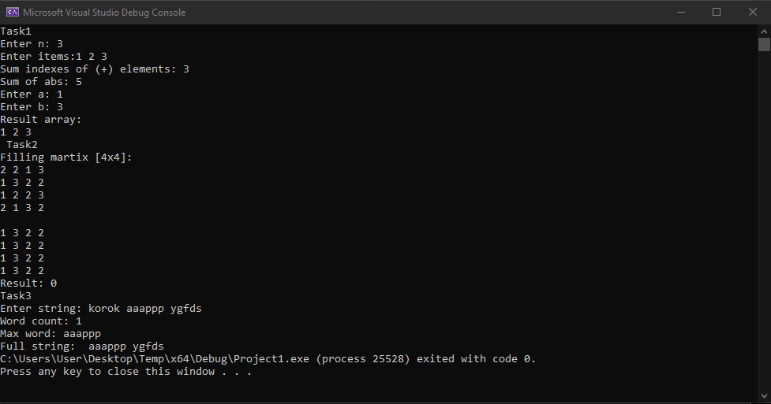

Висновок:
Я навчився складати програми обробки лінійних та двовимірних масивів, реалізувати найпростіші операції з текстовими рядками.

